МУНИЦИПАЛЬНОЕ БЮДЖЕТНОЕ УЧРЕЖДЕНИЕ ДОПОЛНИТЕЛЬНОГО ОБРАЗОВАНИЯ
«ЦЕНТР ДЕТСКОГО ТВОРЧЕСТВА»

Консультация для родителей
«Сделайте своего ребенка счастливее»
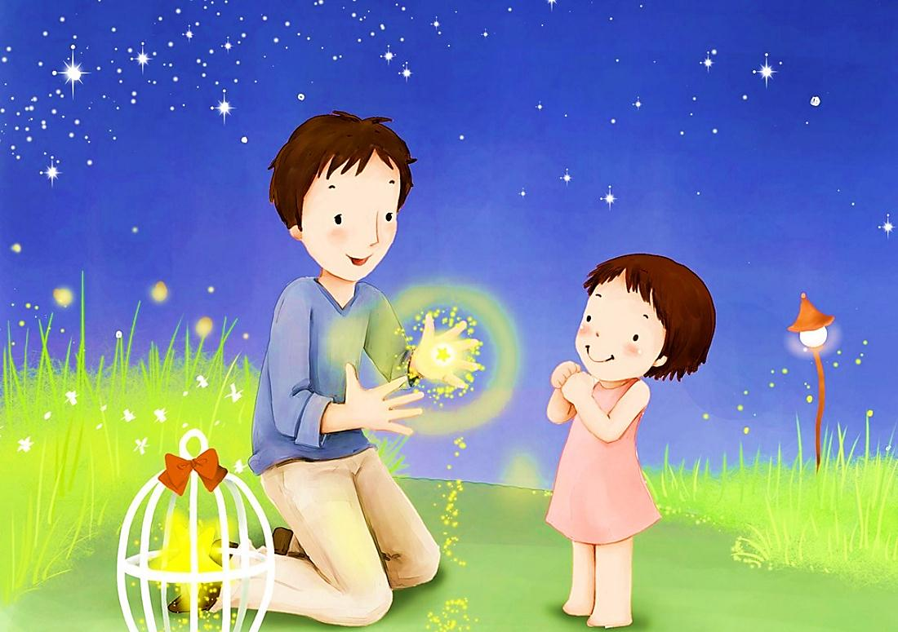

Подготовила социальный педагог
Джабраилова Инга Азизовна

г. Махачкала

Консультация для родителей
«Сделайте своего ребенка счастливее»
Порой мы очень мало проводим время со своими детьми, хотя они очень в этом нуждаются.
Почему дети все чаще и чаще становятся агрессивными и не послушными? Ответ по - моему очевиден, да просто им не хватает внимание своих любимых родителей. А мы, родители, иногда попросту не знаем чем же заняться с ребенком, потому, что сами воспитаны родителями, у которых не было времени на занятия с нами. Получается замкнутый круг. Мы воспитываем своих детей точно так же как и нас воспитывали наши родители, а значит наш дети будут давать такой же пример воспитания как и мы? Это же ужасно. Давайте дадим детям достойное детство полное радости и позитива. Как же это сделать? Кто же поможет найти решение? А решение очень простое: нужно как можно больше времени проводить со своим ребенком, каждую свободную минуту посвящать им, ведь детство это такой короткий промежуток времени, который мы можем пропустить в повседневной суете. Давайте наметим некий план, которому мы сможем следовать, т. е. расписать детально, что же нам делать с ребенком совместно, чтобы у ребенка остались светлые воспоминания о своем безмятежном, счастливом детстве. Попробуйте в солнечную погоду взять зеркало и попросту пускать солнечных зайчиков. Я думаю, ребенок будет в восторге от этого милого занятия. А можно вместе посадить зернышко и ухаживать за ним, наблюдая, как оно прорастает и превращается в растение, а если оно еще и плоды начнет давать, ребенок будет очень поражен своим достижением. Как часто зимой вы катаетесь вместе с горы? Думаю не каждый осмелится залезть на горку вместе с ребенком, комплексы, лишний вес, статус, обычно так мешает в этой жизни, а попробуйте перешагнуть через все отговорки и просто скатитесь со своим ребенком с горы, чем выше она будет, тем больше удовольствия получит и ребенок и вы. А вы когда нибудь наблюдали за звездами, нет? А как они прекрасны так сделайте это вместе со своим ребенком.
Устройте жилище в коробке от холодильника; сражайтесь брызгалками из бутылок; постройте шалаш; наблюдайте за восходом и закатом, любуйтесь лунной дорожкой, смотрите на облака и придумывайте на что они похожи. Ниже я предлагаю вам план что нужно сделать со своим ребенком обязательно,попробуйте его осуществить:
1. Вырезать челюсти из апельсиновых корок
2. Заштриховывать монетки и листья, спрятанные под бумагой
3. Приготовить жженый сахар в ложке
4. Плести венки
5. Делать извержение вулкана из лимонной кислоты и соды
6. Слушать пение птиц
7. Пускать щепки по течению, рыть каналы и делать запруды
8. Трясти ветку дерева, когда ребенок стоит под ней и устраивать листопад (снегопад, дождик).
9. Показать фокус с наэлектризованными бумажными фигурками.
10. Сходить на рыбалку
11. Оставлять отпечатки тела на снегу
12. Строить дом из мебели
13. Сидеть у костра. Жарить хлеб на прутике
14. Крутить ребенка за руки
15. Повторять одно слово много раз, чтобы оно превратилось в другое
16. Делать записи молоком
17. Оставить травинку в муравейнике и потом попробовать муравьиную кислоту
18. Выдавливать формочками печенье
19. Пускать мыльные пузыри
20. Залезть на дерево
21. Организовать детский праздник
22. Смотреть на мир через цветные стеклышки
23. Рисовать на запотевшем стекле
24. Надеть на ребенка свою одежду
Есть масса занятий, которые поможет сделать вашего ребенка чуточку счастливее, добрее и эмоциональнее, главное делайте это вместе. Знайте все в ваших руках, только любящий родитель может сделать счастливым своего ребенка.

